COMUNICADO DE PRENSA
Würth Elektronik amplía la familia WE-CBA
Ferritas en SMT miniatura con las mejores características de filtrado
Waldenburg (Alemania), 15 de julio de 2020 – Würth Elektronik amplía la familia «WE-CBA SMT EMI Suppression Ferrite Beads» (bloques de ferrita para supresión EMI en SMT WE-CBA). Ahora se incluyen para los encapsulados 0402, 0603, 0805, 1206, 1806 y 1812. Estos SMD forman parte de la cartera de electrónica de automoción de Würth Elektronik y están calificados conforme AEC-Q200. Las WE-CBA se caracterizan por sus electrodos de Ni-Sn de alta calidad, una capacidad de carga muy alta de hasta 6 A y temperaturas operativas desde -55 ºC a +125 ºC. Las ferritas, que están disponibles en varias especificaciones, son ideales como filtros de línea de datos y para desacoplar la tensión de suministro.
Las ferritas para SMT en miniatura con tecnología multicapa, se sueldan directamente al circuito impreso. Tienen muy buenas características de filtrado y una RDC baja. Colocadas cerca de la fuente de interferencia, las impedancias máximas se encuentran alrededor de 1 000 Ω y pueden alcanzarse incluso con el diseño más pequeño (0402).
Diversas interpretaciones
Las ferritas para SMT «High Speed» («alta velocidad») tienen impedancias significativamente más bajas en la gama de frecuencias más bajas y, por lo tanto, solo presentan una mínima atenuación para las señales rápidas. Las aplicaciones son, p. ej., USB 2.0, IEEE1394 y LVDS. Las ferritas «Wide Band» («banda ancha») de la familia WE-CBA, son aquellas que presentan altas impedancias en la gama de frecuencias bajas y por lo tanto tienen un efecto de banda ancha en todo el espectro. Las aplicaciones serían señales de control, RS232, RS422 y convertidores DC/DC. En el catálogo de electrónica de automoción, las ferritas diseñadas para corrientes más altas a partir de 1 A se encuentran bajo la denominación "High Current» («alta corriente»).
Todas las ferritas WE-CBA están disponibles en stock, también en pequeñas cantidades para la construcción de prototipos y se pueden solicitar muestras gratuitas. Además, Würth Elektronik ofrece a los desarrolladores kits de diseño con el servicio de reposición de por vida, para que siempre tengan a mano las ferritas con los valores adecuados.

Imágenes disponibles
Las siguientes imágenes se encuentran disponibles para impresión y descarga en: http://www.htcm.de/kk/wuerth
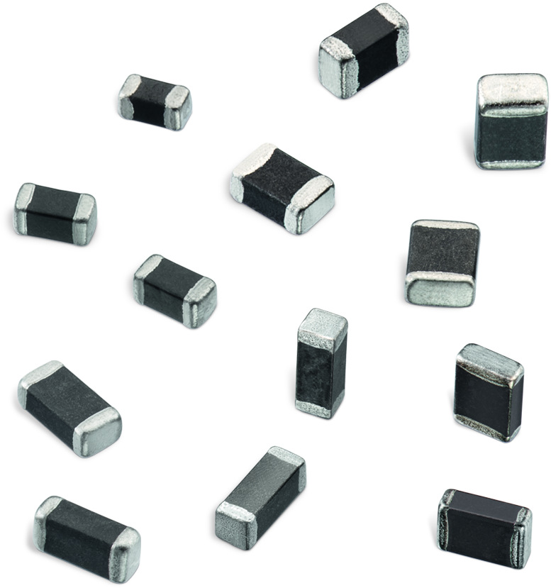
Fuente de la imagen: Würth Elektronik
WE-CBA SMT EMI Suppression Ferrite Beads (bloques de ferrita para supresión EMI SMT WE-CBA) – ahora con encapsulados 0402, 0603, 0805, 1206, 1806 y 1812

Acerca del Grupo Würth Elektronik eiSos
El Grupo Würth Elektronik eiSos es un fabricante de componentes electrónicos y electromecánicos para la industria electrónica y facilitador tecnológico para soluciones electrónicas orientadas al futuro. Würth Elektronik eiSos es uno de los mayores fabricantes europeos de componentes pasivos y opera en 50 países. Sus plantas de producción en Europa, Asia y América del Norte suministran productos a un creciente número de clientes en todo el mundo.
La gama de productos incluye componentes de CEM, inductores, transformadores, componentes de RF, varistores, condensadores, resistencias, cuarzos, osciladores, módulos de potencia, transferencia de potencia inalámbrica, LED, sensores, conectores, elementos para fuentes de alimentación, interruptores, pulsadores, tecnología de conexión, portafusibles, así como soluciones para la transmisión inalámbrica de datos.
La orientación de servicio única de la empresa se caracteriza por la disponibilidad de todos los componentes del catálogo desde el almacén sin una cantidad mínima de pedido, muestras gratuitas y un amplio apoyo por parte del personal técnico de ventas y herramientas de selección.
Gracias a la asociación tecnológica con el equipo de fórmula E Audi Sport ABT Schaeffler y el apoyo en la competición Formula Student, la empresa muestra su fuerza innovadora en el segmento de la eMobility (www.we-speed-up-the-future.com).
Würth Elektronik forma parte del Grupo Würth, líder del mercado mundial de la tecnología de montaje y fijación. La empresa emplea a 7300 trabajadores y generó una facturación de 822 millones de euros en 2019.
Würth Elektronik: more than you expect!
Más información en www.we-online.com

Más información:  Würth Elektronik eiSos GmbH & Co. KG  Sarah Hurst  Max-Eyth-Strasse 1  74638 Waldenburg  Alemania  Tel.: +49 7942 945-5186  Correo electrónico:  sarah.hurst@we-online.de  www.we-online.de | Contacto para la prensa:  HighTech communications GmbH  Brigitte Basilio  Brunhamstrasse 21  80339 München  Alemania  Tel.: +49 89 500778-20  Fax: +49 89 500778-77  Correo electrónico: b.basilio@htcm.de  www.htcm.de

